**Giới thiệu chức năng chương trình**

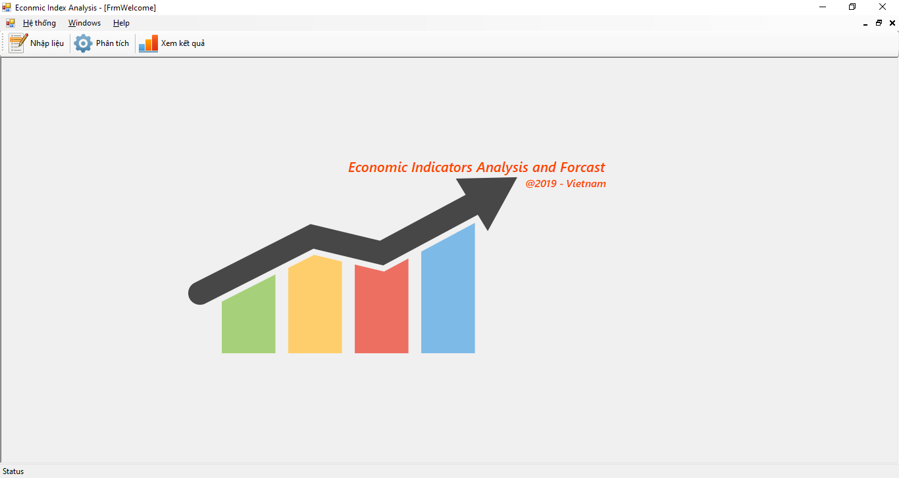

Hình 1. Giao diện chính chương trình

Các chức năng:

* Nhập liệu: cho phép nhập dữ liệu thống kê .
* Phân tích: thực hiện phân tích đánh giá đưa ra kết quả dự báo.
* Xem kết quả: hiển thị kết quả tính toán và dự báo dạng bảng và biểu diễn theo biểu đồ.

1. Nhập liệu

Mục này sẽ sử dụng để nhập dữ liệu thống kê về chỉ số các ngành công nghiệp của giai đoạn phát triển trước đó (thường theo kế hoạch phát triển 5 năm).

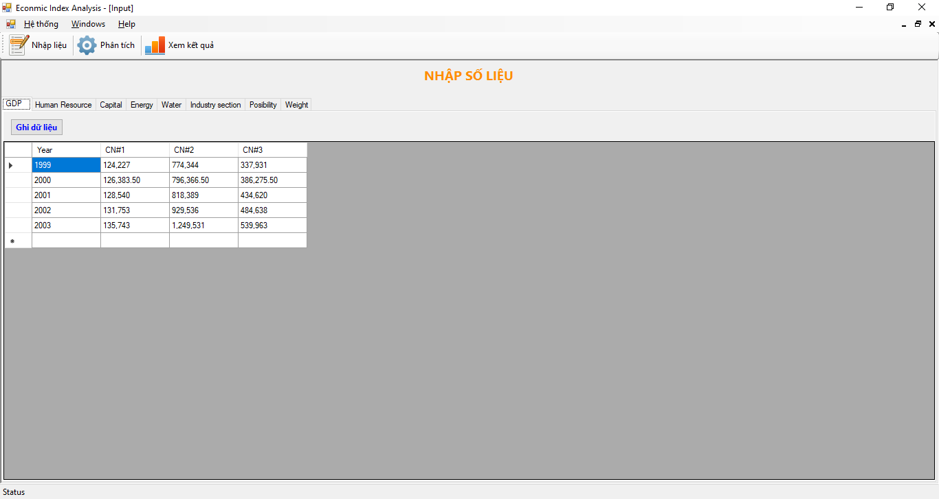

Hình 2. Giao diện nhập liệu

Các thành phần dữ liệu đầu vào cần nhập liệu bao gồm:

- Giá trị GDP theo từng ngành công nghiệp

- Lực lượng lao động (Human Resource) cho từng ngành công nghiệp

- Nguồn vốn đầu tư (Capital) cho từng ngành công nghiệp

- Năng lượng tiêu thụ (Energy) cho từng ngành công nghiệp

- Lượng nước tiêu thụ (Water) cho từng ngành công nghiệp

Quá trình nhập liệu được thực hiện đơn giản theo các bước như sau.

* Chọn một tab tương ứng với thành phần dữ liệu đầu vào để nhập dữ liệu.
* Nhập dữ liệu năm và dữ liệu tương ứng với từng ngành công nghiệp trong bảng.
* Các dữ liệu có thể được thay đổi trực tiếp khi nhập sai bằng việc xóa dữ liệu sai và nhập lại dữ liệu đúng.
* Sau khi nhập dữ liệu xong thì nhấn Ghi dữ liệu để hoàn tất ghi dữ liệu vào tệp dữ liệu csv tương ứng.

Đối với phân loại các ngành công nghiệp, cửa sổ nhập liệu đầu vào cho thấy ở Hình 3 gồm các dữ liệu theo từng chỉ số sử dụng phân loại ở mỗi ngành công nghiệp.

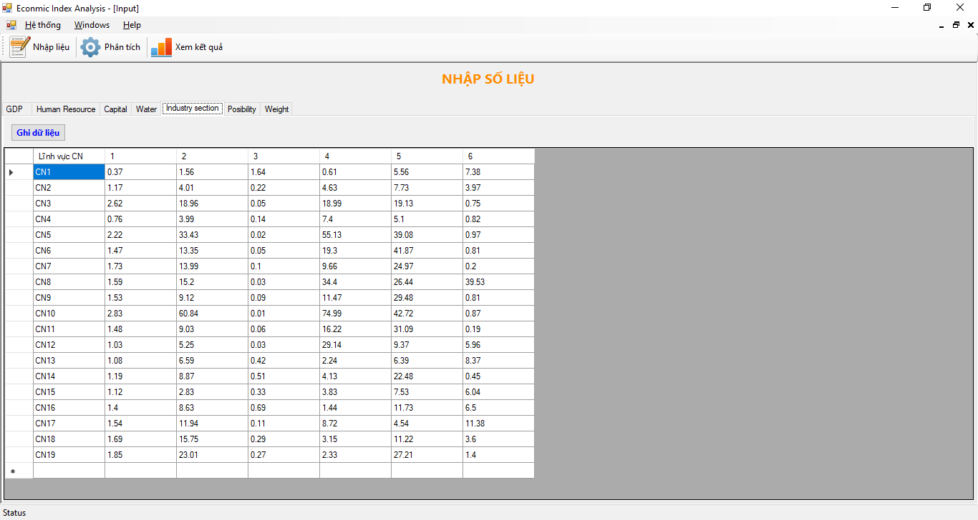

Hình 3 Giao diện nhập liệu các chỉ số phân loại ngành công nghiệp

Các chỉ số sử dụng cho quá trình phân cụm bao gồm:

* Chỉ số 1: Mức độ thay đổi nhu cầu *εi*



trong đó *y* là giá trị GDP, *xi* là mức nhu cầu cho sản phẩm của ngành công nghiệp *i*.

* Chỉ số 2: Tốc độ tăng trưởng *ri* tính theo %



trong đó  là nhu cầu cho sản phẩm ngành công nghiệp *i* ở thời điểm ban đầu,  là nhu cầu cho sản phẩm ngành công nghiệp *i* sau khoảng thời gian t.

* Chỉ số 3: Tốc độ thu hút nhân lực *βi*



trong đó *hi* là nguồn nhân lực trung bình hàng năm của ngành công nghiệp i, *pi* là tổng tài sản của ngành công nghiệp i.

* Chỉ số 4: Năng suất lao động *αi*



trong đó *Ri* là mức tăng trưởng của ngành công nghiệp i mỗi năm.

* Chỉ số 5: Tốc độ tăng trưởng năng suất lao động tính theo %.
* Chỉ số 6: Tỉ lệ tăng GDP của ngành công nghiệp *γi* tính theo %



Mô hình phân loại sử dụng trong chương trình dựa trên mô hình phân cụm grey hệ số cố định. Do vậy, ngoài các dữ liệu của các chỉ số các ngành công nghiệp thì cần nhập thêm các dữ liệu sau:

- Giá trị các hàm khả năng hay các hàm xám

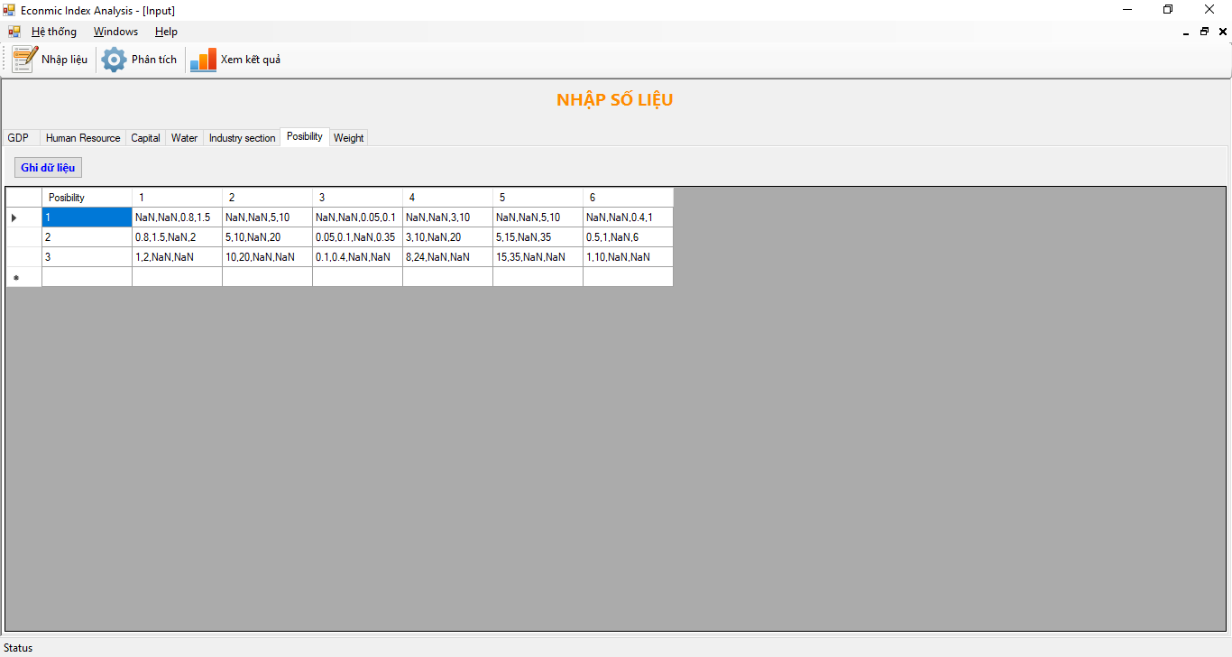

Hình 4 Giao diện nhập giá trị các hàm khả năng

Các giá trị hàm khả năng được biểu diễn ở mỗi chỉ số j (j = 1...6) trên các lớp phân loại k (k = 1...3) dựa trên phạm vi phân bố giá trị của chỉ số trên tất cả các ngành công nghiệp được phân loại.

Các lớp phân loại bao gồm:

+ k = 1 Loại ngành công nghiệp chung

+ k = 2 Loại ngành công nghiệp phụ trợ

+ k = 3 Loại ngành công nghiệp dẫn đầu

Định dạng giá trị các hàm khả năng theo các lớp phân loại tương ứng:

+ k = 1: 

+ k = 2: 

+ k = 3: 

trong đó  với *m* = 1...4 là giá trị các điểm chuyển tiếp của hàm dựa trên dải giá trị của chỉ số *j*.

- Giá trị các trọng số của các chỉ số các ngành công nghiệp

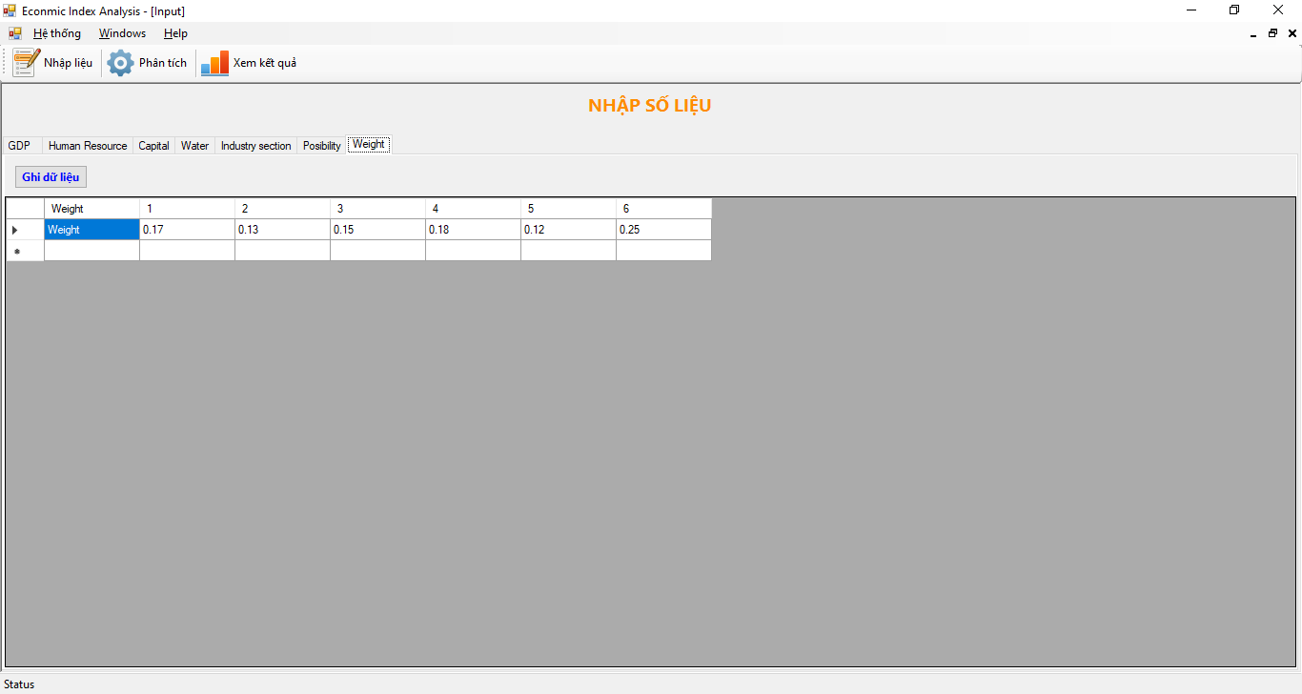

Hình 5 Giao diện nhập giá trị các trọng số

Giá trị các trọng số *ηj* biểu diễn mức độ ảnh hưởng của chỉ số *j* đến phân loại các ngành công nghiệp. Do vậy .

2. Phân tích

Quá trình phân tích được thực hiện bằng cách bấm vào nút Phân tích trên thanh công cụ. Quá trình phân tích bao gồm:

* Phân cụm các ngành công nghiệp.
* Dự đoán các tham số cho bài toán tối ưu hóa dựa trên mô hình grey GM(1,1).
* Tối ưu hóa cấu trúc các ngành công nghiệp dựa trên các tham số dự đoán cho giai đoạn phát triển tiếp theo.

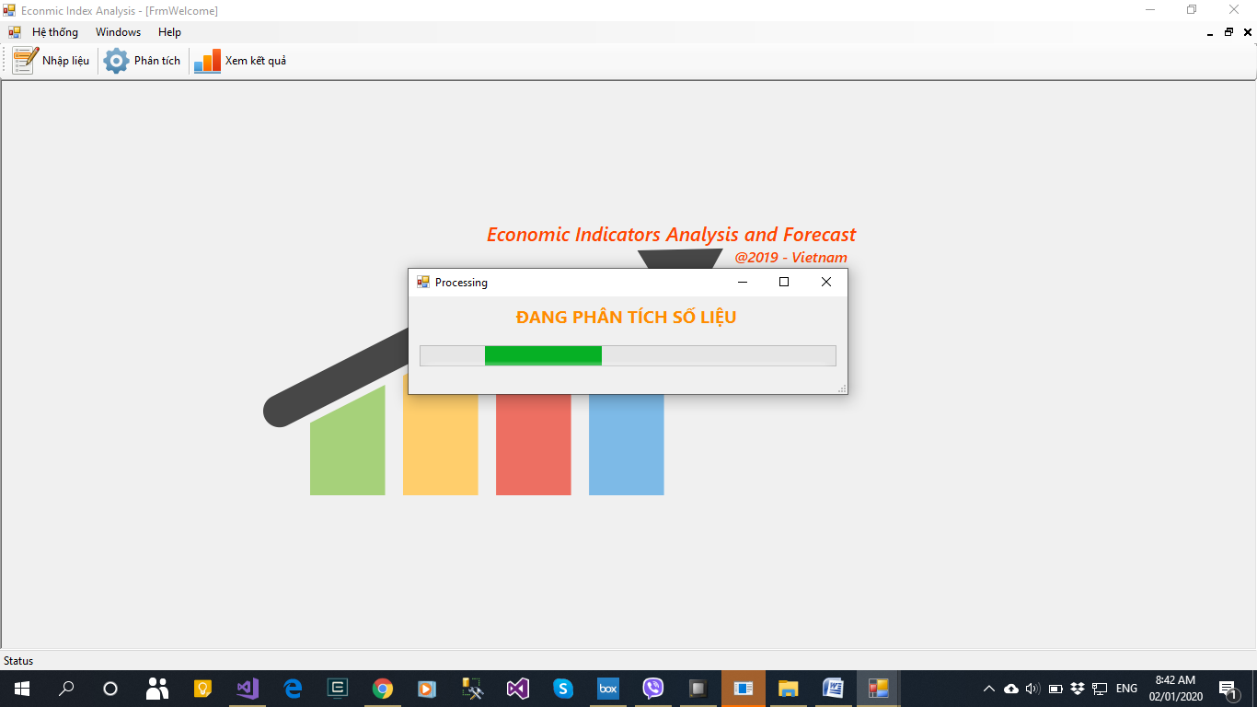

Hình 6. Quá trình phân tích dữ liệu

Dựa vào các tham số dự đoán, một mô hình lập trình tuyến tính được thiết lập cho từng năm của giai đoạn phát triển tiếp theo:



trong đó Z là tổng GDP tối ưu, xi (*i* = 1,...,N) là GDP của các ngành công nghiệp i tương ứng, bk (k = 1,...,4) là tổng giá trị giới hạn các nguồn lực, aki là hệ số sử dụng các nguồn lực *k* tại mỗi ngành công nghiệp *i*. Cụ thể:

* b1 là tổng lực lượng lao động, b2 là tổng nguồn vốn đầu tư, b3 là tổng năng lượng (điện) sử dụng, b4 là tổng nhu cầu sử dụng nguồn nước (tài nguyên thiên nhiên).
* a1i là hệ số lực lượng lao động cần cho sản xuất của ngành công nghiệp i
* a2i là hệ số nguồn quỹ cần cho sản xuất của ngành công nghiệp i
* a3i là hệ số sử dụng năng lượng điện của ngành công nghiệp i
* a4i là hệ số sử dụng nguồn nước của ngành công nghiệp i

Mô hình được giải để xác định giá trị GDP tối ưu cho mỗi ngành công nghiệp.

3. Hiển thị kết quả

Sau khi thực hiện quá trình phân tích, lựa chọn nút Xem kết quả để hiển thị các kết quả phân tích – dự báo. Việc hiển thị kết quả được thực hiện đơn giản bằng cách lựa chọn.

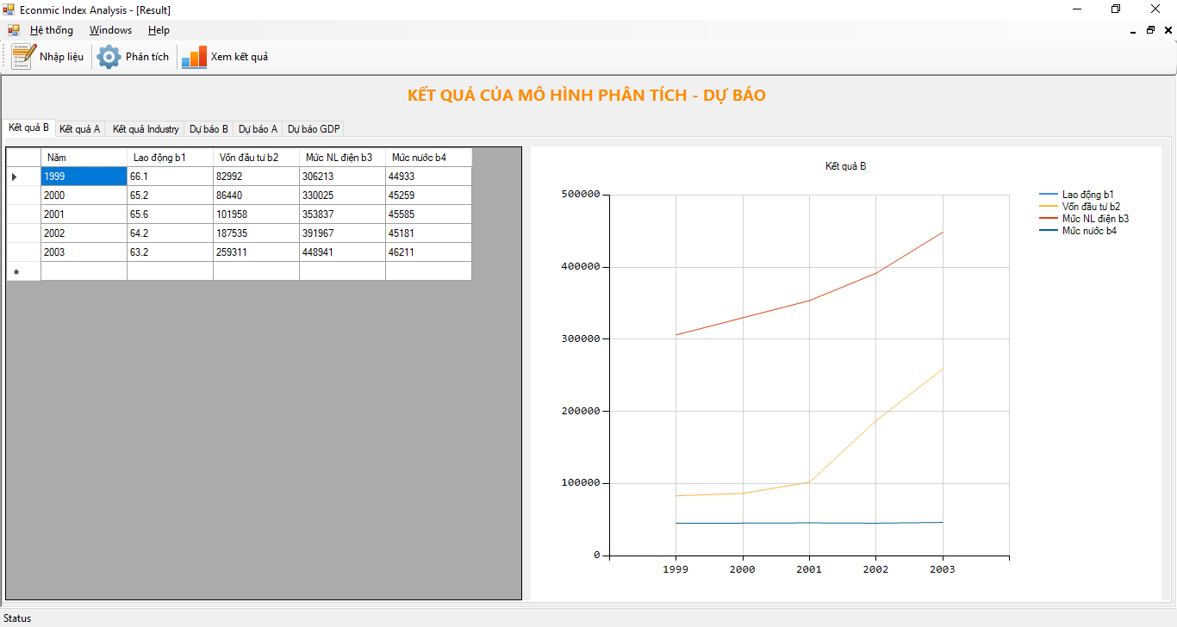

Hình 7. Giao diện hiển thị kết quả

Các kết quả phân tích – dự báo bao gồm:

* Kết quả phân cụm các ngành công nghiệp.

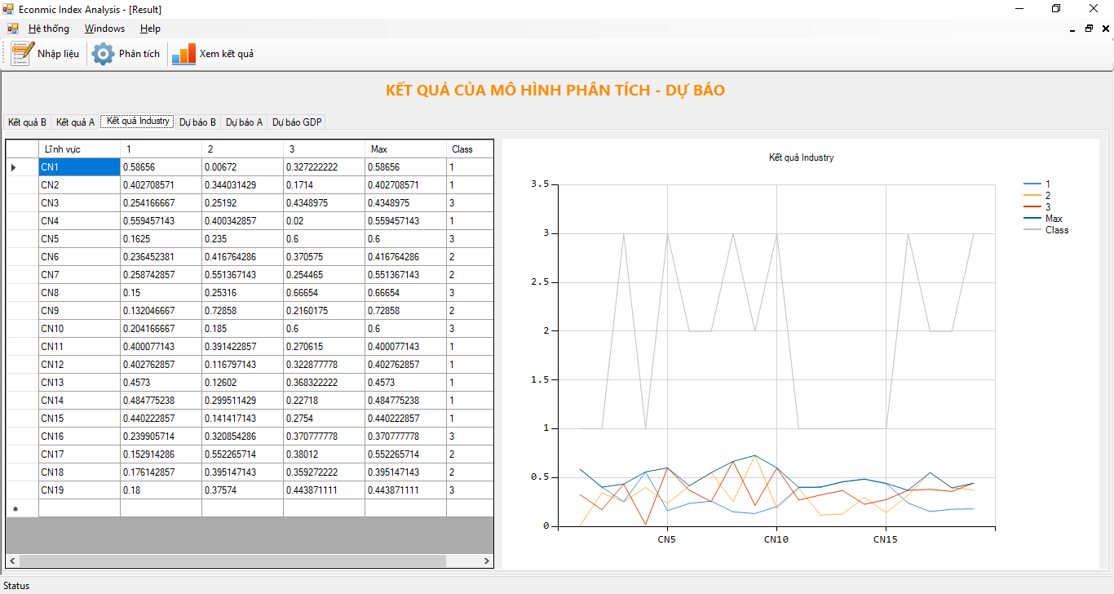

Hình 8. Giao diện kết quả phân cụm các ngành công nghiệp

* Kết quả tính tổng các nguồn lực bk của ngành công nghiệp (Kết quả B) trong giai đoạn phát triển trước đó.

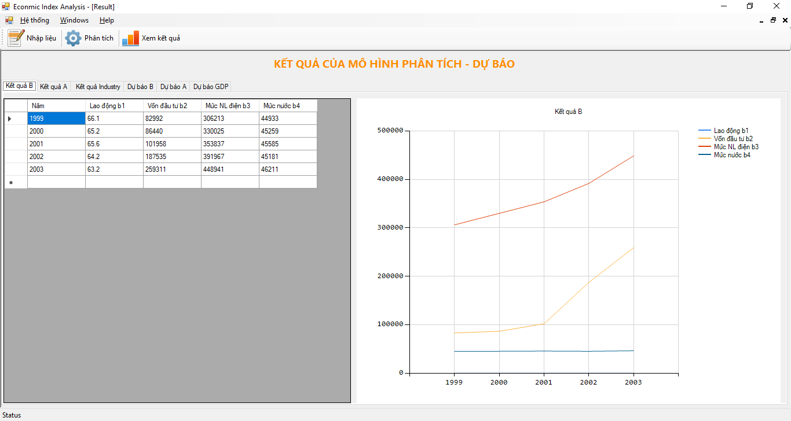

Hình 9. Giao diện kết quả tổng nguồn lực bk giai đoạn phát triển trước đó.

* Kết quả tính các hệ số aki sử dụng nguồn lực tại mỗi ngành công nghiệp (Kết quả A) trong giai đoạn phát triển trước đó.

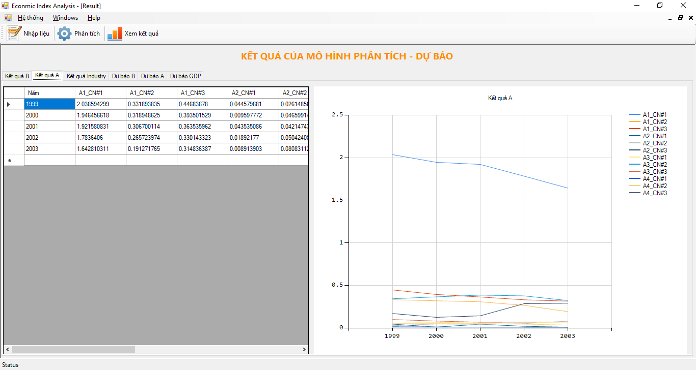

Hình 10. Giao diện kết quả các hệ số aki giai đoạn phát triển trước đó.

* Kết quả dự báo giới hạn tổng các nguồn lực bk của ngành công nghiệp (Dự báo B) trong giai đoạn phát triển tiếp theo.

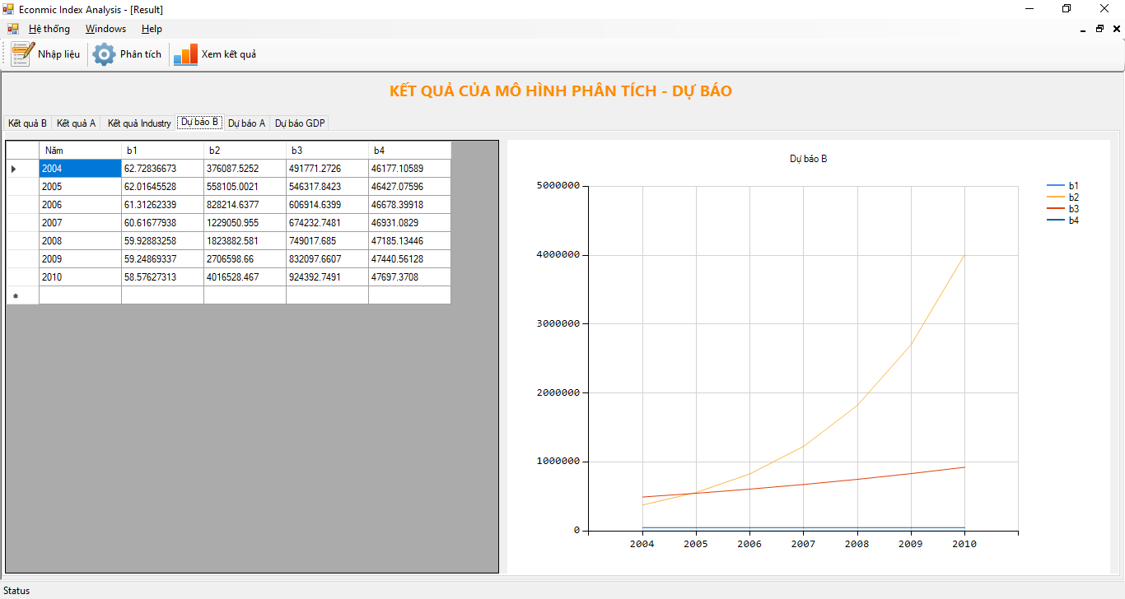

Hình 11. Giao diện kết quả dự báo tổng các nguồn lực bk.

* Kết quả dự báo các hệ số sử dụng nguồn lực aki tại mỗi ngành công nghiệp (Dự báo A) trong giai đoạn phát triển tiếp theo.

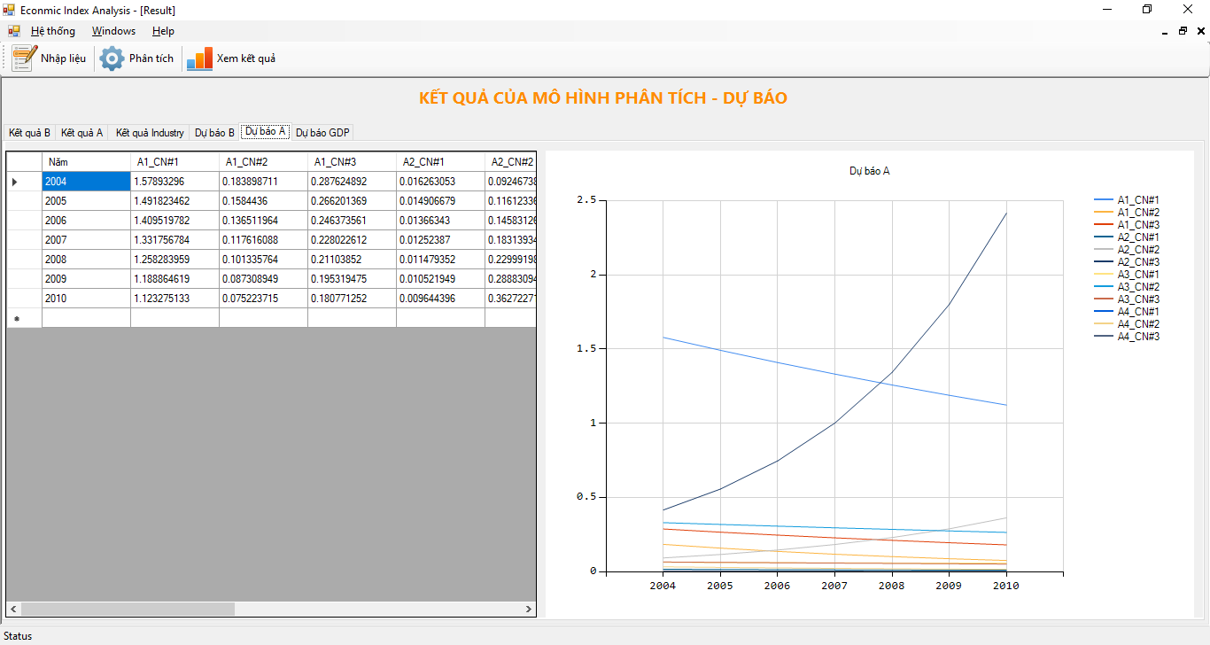

Hình 12. Giao diện kết quả dự báo các hệ số aki.

* Kết quả tối ưu hóa cấu trúc nền công nghiệp trong giai đoạn tiếp theo.

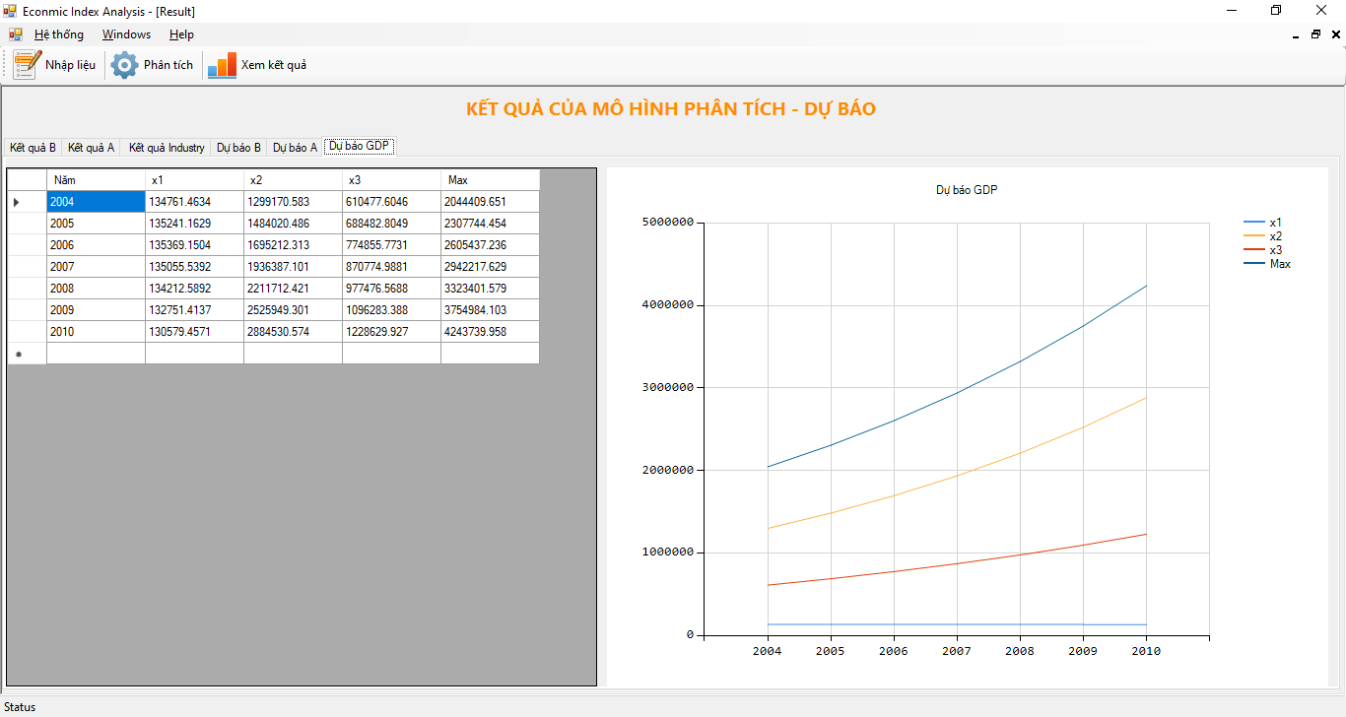

Hình 13. Giao diện kết quả GDP tối ưu cho các ngành công nghiệp